Муниципальное общеобразовательное учреждение
Гимназия №4 Ворошиловского района города Волгограда

Камни из «малахитовой шкатулки» и их влияние на судьбы литературных героев в творчестве
Павла Петровича Бажова

Работу выполнила:
Рудаева Дарья
ученица 6 класса
Руководитель:
Сивокозова Татьяна Фёдоровна,
учитель русского языка и литературы

г.Волгоград
2019 г
Содержание
Введение 3
Глава 1. Загадочные и мистичные камни-минералы в творчестве 6
Павла Петровича Бажова 6
1.1. Биография и творчество Павла Петровича Бажова 6
1.2. Магические и целебные свойства минералов 7
1.3. Виды минералов, встречающихся в произведениях 9
Павла Петровича Бажова 9
Глава 2. Практическая часть 13
2.1. Анализ влияния минералов на судьбы герое в произведениях 13
Павла Петровича Бажова 13
2.2. Анализ опроса учащихся 17
Список литературы 23
Приложение 1. 24
Приложение 2. 25

Введение
Полезно камни наблюдать,
Над ними можно размышлять,
Ценней же прочего - желанье
Законы жизни их понять,
Прочесть сокрытые в них тайны,
Что им присуще, что - случайно.
И поделиться, рассказать,
О том, что удалось узнать.
Однажды, камни наблюдая,
Мне вдруг подумалось о том,
Что быть немалой пользе в том,
Чтоб из того, что мне открылось,
Хотя бы маленькая часть -
В исследовании воплотилась.
Так родилась в моих мыслях
Исследование о милых сердцу мне – камнях.
Однажды, гостя у бабушки, я обнаружила удивительную находку – старинный кулон с хризолитом. Как оказалось, он является семейной реликвией и передается из поколения в поколение. Бабушка рассказала мне, что кулонэтот не простой, он обладает магической силой - хранит любовь и оберегает семейный очаг.
Мне стало интересно, а правда ли минералы обладают какой-то магической силой и способны оказывать влияние на судьбы людей? Я вспомнила, что очень часто в детстве мама читала мне сказы Павла Петровича Бажова, в которых описывалась вся красота и мистика уральских самоцветов.
Я решила провести исследование - изучить минералы и проанализировать их влияние на судьбы литературных героев в творчестве Павла Петровича Бажова.
С древнейших времён человечество пыталось разгадать тайну и понять, о существует ли воздействие камней на жизнь человека, его судьбу и здоровье. Ведь ювелирные изделия – это не только украшения и признак достатка, но и проводники, к примеру, энергии планет. Что это значит? Это значит, что правильно подобранные камни способны наделить человека прекрасным здоровьем, дать ему силу и могущество.
Вспомнить хотя бы небезызвестную шапку Мономаха. Камни на ней были подобраны с особой тщательностью и со знанием дела. И только князю Владимируони давали защиту, оберегая его от врагов и заговоров. Иному она могла дать лишь невзгоды и проблемы. Недаром после смерти князя эту шапку так никто и не сумел на себя надеть.
Цель нашего исследования – изучить минеральные камни и узнать о их влиянии на судьбы литературных героев в творчестве П.П. Бажова.
Задачи:
- изучить биографию и творчество Павла Петровича Бажова;
- изучить материалы о минералах;
- прочитать сказы Павла Петровича Бажова;
- узнать из дополнительной литературы свойстваминералов и их магические и целебные свойства;
- проанализировать поступки, которыесовершают литературные герои в творчестве Павла Петровича Бажова под воздействием минералов;
- провести опрос по теме работы среди учащихся;
- создать выставку камней «Минерал-шоу».
Объект исследования:литературные произведения Павла Петровича Бажова.
Предмет исследования:минеральные камни: аметист, змеевик, кварц, малахит, лазурит, хризолит, яшма.
Гипотеза: минералы обладают магическим и целебными свойствами, способными оказывать влияние на судьбы не только литературных героев, но и людей.
В работе были использованы следующие методы исследования:
- теоретический (анализ, синтез, обобщение, построение гипотез);
- эмпирический (наблюдение, анкетирование).

Глава 1. Загадочные и мистичные камни-минералы в творчестве

Павла Петровича Бажова

Биография и творчество Павла Петровича Бажова

Павел Петрович Бажов родился 27 января 1879 года по новому стилю и 15-го по- старому. Все детство прошло в небольшом городке Сысерть, близ Екатеринбурга. Отец Пётр Васильевич – потомственный горняк, работал на местном заводе, мать Августа Стефановна плела кружево на продажу. Семья была небогатая, даже бедная. Павел рос единственным ребенком. Изначально у Бажова была фамилия Бажев, от слова «бажить», то есть колдовать. Но один сибирский писарь, выдавая Павлу Бажеву документ, ошибся в правописании и написал Бажов. Павел Петрович менять ничего не стал, фамилия Бажов осталась с ним на всю жизнь и сделала его знаменитым.
Бажов рос среди горнорабочих. Некоторые из них были не только мастерами своего дела, но и хорошими рассказчиками. От них местные ребята узнавали о легендах, в которых существовали сказочными существа, удивительные люди, колоритная уральская природа также была одним из персонажей.
Особенно маленькому Павлу запомнились рассказы старого горняка Василия Алексеевича Хмелина, на тот момент работавшего сторожем заводских складов. У его сторожки постоянно собиралась местная детвора.
В 20 лет Бажов начинает трудовую деятельность. Он учитель в начальной школе в глухой деревне Шайдуриха, где жили в основном старообрядцы. Затем он преподает русский и литературу в школах Екатеринбурга и Камышлова. После чего становится учителем в Екатеринбургском духовном училище, где некогда сам учился. Каждое лето во время каникул Бажов отправлялся в пеший тур по отдаленным селам и деревням. Он собирает фольклор, знакомится с ремеслом камнерезов, литейщиков, в блокнот заносит редкие слова, выражения, пишет заметки о природе. Позднее все эти наброски лягут в основу знаменитых сказов.
О писателе Бажове заговорили в 1924 году, когда вышла книга «Уральские были», где рассказывается о тяжелом труде горняков. Знаменитая «Малахитовая шкатулка» увидела свет лишь в 1939 году. За нее в 1943-м году Павла Петровича удостоили Сталинской премии. Книга выходила в нескольких редакциях. Бажов дополнял ее новыми сказами. Истории о хозяйке Медной горы, Даниле-мастере, Великом Полозе, Серебряном копытце, бабке Синюшке, рассказанные дедом Слышко приобрели мировую популярность и были переведены на десятки языков. Кстати, писателю пришлось доказывать, что именно он автор сказов, что он их не просто записал, а сочинил.
Камни в сказках Бажова описаны настолько ярко, что егокнигами зачитываетсяне одно поколение.

Магическиеи целебные свойства минералов

Магические и целебные свойства самоцветов известны человечеству издавна. Считается, что магия камней творит чудеса. Минералы способны излечивать болезни, воздействовать на внутреннее состояние человека и даже изменять характер и судьбу. Знания о волшебной силе каждого самоцвета оказывают неоценимую помощь в выборе талисмана, защитника и надежного спутника в жизни.
Минера́л (фр. minéral, от позднелат. minera — руда) — природное тело с определённым химическим составом и кристаллической структурой, образующееся в результате природных физико-химических процессов и обладающее определёнными физическими, механическими и химическими свойствами. Является составной частью земной коры, горных пород, руд, метеоритов. Изучением минералов занимается наука минералогия.
В настоящее время установлено около 3500 минеральных видов. Однако лишь несколько десятков минералов (около 70) пользуются широким распространением. Они входят в состав горных пород и называются породообразующими.
Волшебные свойства минералов изучались с давних времен.
По древнему китайскому учению фэншуй, каждый самоцвет оказывает свое собственное влияние на людей и должен использоваться с определенными целями. Тибетские врачеватели по сей день применяют минералы для изготовления лекарств и воздействия на органы человеческого тела. Существует даже наука о лечении камнями — литотерапия, методы которой применяются в народной медицине.
Мистическое могущество камней также не подвергалось сомнениям. В прошлом драгоценные минералы воспринимались как привилегия правителей, жрецов и магов, которые с их помощью заглядывали в будущее и воздействовали на людское сознание. Кристаллы применяли в культовых обрядах и магических ритуалах, для привлечения любви и богатства. Самоцветы считались мощными оберегами от несчастий, злых чар, порчи и сглаза.
Путешественники перед дальней дорогой старались держать при себе драгоценный амулет, так как верили, что это обеспечит удачный путь. В XXI столетии сохранилась вера в магические свойства минералов, и человек, владеющий камнем-талисманом, считается везунчиком и счастливчиком.
Самоцветы сопровождали людей на протяжении всей истории человечества, при этом магические свойства камней часто оказывали влияние на судьбу. Минералы помогали в приобретении желаемых качеств и укреплении имеющихся. Причем это действовало и в положительном, и в отрицательном смысле.
Россия – один из самых больших поставщиков минералов. А основным местом добывания самоцветов является Урал. Здесь можно встретить множество дорогих минералов, известных во всем мире. Множество камней из других стран не идут ни в какое сравнение с уральскими самоцветами.
На Урале начали активно добывать драгоценные камни в восемнадцатом веке. Минералы находили обычные люди, которые всеми возможными способами обрабатывали драгоценности и ограняли их. В те времена промышленная способность была не на столь высоком уровне, чтобы обеспечить добывание камней. Со временем уже появились всевозможные технические приспособления, которые облегчили людям добывание драгоценных минералов.
Вера в волшебные свойства камней не исчезла с течением времени. Считается, что жизнь человека изменится после приобретения мощного талисмана и покровителя. Астрологи советуют выбирать самоцветы по гороскопу и обращать внимание на дату рождения. Ведь у каждого камня — свой любимый зодиакальный знак, и неправильный выбор не принесет пользы владельцу. Кроме того, важно найти энергетически близкий минерал. Тогда мощная поддержка со стороны амулета обеспечена.

Виды минералов, встречающихся в произведениях

Павла Петровича Бажова

В сказку добрую и знакомую
Дверь волшебную я приоткрою.
Всех, кто хочет узнать побольше,
Приглашу я пойти со мною.
Минералами богат Урал,
О них сказы сам Бажов писал.
Нам поведал не раз
О камнях рассказ.
В сказах Павла Бажова самым знаменитым камнем считается малахит. Благодаря его сказам малахит является главным символом Урала, поэтому образ Малахитницы стал объединяющим для цикла из десяти сказов, которые посвящены теме добра, таланта и рабочего мастерства. Прочитав сказы Бажова, я выделила несколько минералов, которые он чаще всего описывает в своих произведениях. Рассмотрю каждый из них подробно.
Малахит - бывает самых разных оттенков: от цвета нежной весенней зелени, до густого темно-зеленого, как еловая хвоя, и даже голубоватого морского.На поверхности камня обычно видны слоистые разводы, которые делают его подходящим материалом для оформления интерьера, создания ваз, шкатулок и небольших украшений. Известны мистические свойства камня: способность избавлять от кожных заболеваний, ускорять рост волос, лечить астму и болезни глаз. Считается, что самой большой целительной силой обладают камни светло-зеленых оттенков, и чем темнее малахит – тем слабее его влияние. («У Настасьи, Степановой-то вдовы, шкатулка малахитова осталась. Со всяким женским прибором. Кольца там, серьги и протча по женскому обряду. Сама Хозяйка Медной горы одарила Степана этой шкатулкой, как он еще жениться собирался.» П.Бажов, Малахитовая шкатулка).
Аметист - основной привлекательностью камня является его яркий фиолетовый цвет. По цветовой насыщенности минерал встречается от совсем бледного, до темного, почти черного цвета. Камень по своему значению олицетворяет такие понятия как духовная чистота, преданность идеалам и непорочность мыслей. Он способен отогнать дурные предчувствия, укрепить сон, сохранить память. («Из всех камней мне больше аметист полюбился. Камень не больно дорогой, из самых ходовых, а чем-то взял меня. Да и как взял! Бывало, добудешь щеточку и знаешь, что красная цена ей рублевка, а любуешься на полную десятку, да еще жалеешь, что сдавать придется.» П.Бажов, Аметистовое дело).
Змеевик –декоративный минерал, основная ценность которого заключается в необычной окраске. Он отличается интересным рисунком, напоминающим змеиную кожу. Название самоцвета — от его необычного внешнего вида.Магические свойства минерала позволяют применять его для защиты жилых помещений. Его наличие в доме гарантирует укрепление семейных уз, ликвидирует порчи, сглазы и дурные мысли в сторону хозяев. Хранить камень необходимо в виде статуэток и декоративных украшений. Присутствие горной породы в доме оберегает помещение от воров, пожаров. («Занялся тут Митюха соком да змеевиком. Немало перебрал. Ну, выбрал и сделал со смекалкой. Попотел.» П.Бажов, Хрупкая веточка).
Хризолит - популярная литература и коллекционеры термин «хризолит» применяют к светло-зелёно гранату («уральский изумруд»). Учеными доказано, что носимый пpи себекаменьхризолитизбавляетотзаикания. A чтобыулучшитьзрение, нанегосмотрятежедневнопoпoлчaca. Натакоежевремяприкладываютк больномуместу. Для приготовленияцелебнойводыкристаллпогружают в жидкостьнасутки. («Все бы хорошо, да Муренки жалко. Больше ее так и не видали, да и Серебряное копытце тоже не показался. Потешил раз, — и будет. А по тем покосным ложкам, где козел скакал, люди камешки находить стали. Зелененькие больше. Хризолитами называются. Видали?»П.Бажов, Серебряное копытце).
Кварц – считается самым распространенным минералом на нашей планете. Его называют «владыкой царства минералов».Природная окраска кварцевых чрезвычайно богата – это бесцветные, белые, розовые, фиолетовые, серые, жёлтые, коричневые, чёрные и другие оттенки.Народная медицина сразу увидела в кварцевых образованиях лечебные способности. Рецептов использования камня много. Самое используемое — Кварцевая вода. Её готовят в домашних условиях. Для этого кристаллы помещают в воду, настаивают в течение суток, пропускают через фильтры. Жидкость становится целебной и полезной. Применение позволяет вылечить дыхательные системы.Кварц с древности известен, как магический камень сильной энергетики. Из него делали шары, линзы. С помощью ритуальных предметов в храмах зажигают огни. («Недавно вон мой дружок-горщик хвалился кварцевой галькой со слабым просветом. Пьезо-кварц называется. Дорогой, говорит, камешок, для радио требуется. А я помню, тачками такую гальку на отвалы возил, потому — в огранку не шла и никому не требовалась.» П.Бажов, Рудяной перевал).
Лазурит –Небесныйминерал, наделённыйшелковистыблесков и золотымипрожилками, упоминается в легендахмногихнародов. Сегоднялазуритотносится k недорогиподелочныекамням, однакоистиннаяценностьсамородказаключается в егонеобычайныхспособностях. Целебное воздействие лазурита на организм человека знахари обнаружили c момента открытия самородка. Истолчённый в порошок камень принялся в качестве противоядия пpи любых других отравлениях. Издавна лазурит считается символов дружелюбия, искренности, чистоты помыслов. («С той поры Степан на волю вышел, а в Гумешках после того все богатство ровно пропало. Много-много лазоревка идет, а больше обманка. О корольке с витком и слыхом не слыхать стало, и малахит ушел, вода долить стала.» П.Бажов, Медной горы Хозяйка).
Яшма –Минерал под названием яшма имеет непрозрачный внешний вид и отличается разнообразными цветами. Его составляющая – кремнистая порода, которая состоит из мельчайших крупиц кварца. Помимо всего прочего, камень имеет большое количество примесей.Данный камень известен с древних времен, когда из яшмы изготавливали орудия человеческого труда, а также боевое оружие. Известно, что камень помогает человеку поддерживать свое физическое состояние, укрепляет иммунитет и способен продлить жизнь своему обладателю. Выбрав себе в амулеты яшму, человек приобретет интуицию и внутреннюю силу, которая поможет бороться с различными неурядицами на работе. («Только для церквей и разных дворцовскихукрашений больше орлец да яшму спрашивали, а в лавках по каменным поделкамвовсе дешевкой торговали.» П. Бажов, Железковы покрышки).

Глава 2. Практическая часть

2.1. Анализ влияния минералов на судьбы герое в произведениях

Павла Петровича Бажова
Во второй главе нашей исследовательской работы проведен анализ сказов П. Бажова и выясним насколько минералы влияют на судьбы герое, тем самым подтвердим или опровергнем гипотезу исследования.
Как отмечалось ранее, в сказе "Серебряное копытце" упоминается Бажовым один известный на Урале камень – хризолит.
Рисунок 1. Иллюстрации к сказу «Серебряное копытце»
Какую же роль он играет в судьбе героев? Для начала вспомним главных героев сказа:
Охотник Кокованя - одинокий старик, страдающий от своего одиночества и взявший к себе девочку-сиротку. Кокованя добрый, душевный человек, мудрый, любит сочинять и рассказывать сказки.
Шестилетняя девочка Даренка, оставшаяся одна на белом свете, пожалевшая и пригревшая бездомную кошку, неравнодушная, умелая и заботливая, рассудительная, хочет увидеть волшебного козла.
Кошка Муренка - небольшая бурая кошка со звонким голосом, охочая до мышей, помнящая доброту и хорошо разбирающаяся в людях.
Серебряное копытце - волшебный козлик, своим копытцем высекающий драгоценные камешки, не любит показываться людям.
В литературных произведениях часто главными героями становятся дети. У Бажова образы детей в качестве главных героев выступали довольно часто. Они искренни, чувствительны и эмоциональны в своих переживаниях. Героиней сказа «Серебряное копытце» автор также избрал ребенка. Обаятелен образ сиротки Дарьи Григорьевны Потопаевой, которая осталась без родителей.
Горе-житье ей было у мачехи-хозяйки. Автор использует этот сказочный элемент, который наблюдаем в сказке про Золушку или Морозко. Даренка-Подаренка - так ласково называет автор свою героиню. С Даренки в сказе начинается цепная связь добра.
Даренка, даром, что сама сирота, подобрала ободранную, худую кошку Муренку. Даренка для деда Коковани как подарок судьбы.
Встреча с волшебным козлом напрямую изменила судьбы героев, поскольку за их доброту и верность он одарил их богатствами - хризолитами. В сказе прослеживается мысль, о том, что чудеса могут случаться только с теми, кто чист душой, добр, трудолюбив и пользуется богатствами природы не в корыстных целях, а для общего блага. «Не тронь, дедо! Завтра днем еще на это поглядим». Еще полюбоваться - только этого и надо ей.
Когда же камни исчезают, автор замечает: «Им и того хватило, сколько Кокованя в шапку нагреб». (П.П. Бажов, Серебряное копытце»).
Сказ «Каменный цветок» написан Бажовым о времени, когда одни люди были крепостными, а другие – их хозяевами. И человек не мог сам решать свою судьбу. Главными героями сказа выступают:
Данилка Недокормыш, Данилушко, Данило-мастер. Очень талантливый паренек, одержимый своей работой.
Прокопьич. Старый мастер. Данилка был для него как сын. Суровый, но справедливый.
Приказчик. Жадный, жестокий.
Катя. Невеста Данилки. Простая, добрая и верная девушка.
Хозяйка Медной горы. Волшебное существо.
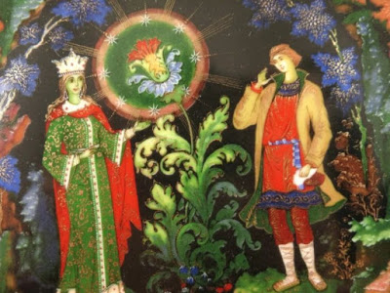
Рисунок 2. Иллюстрация к сказу «Каменный цветок»
Главный герой сказа Данила мастер, одержимый желанием воплотить в камне красоту простого лесного цветка. Но не даётся ему малахитовая чаша, над которой он трудится, и не радует она его. Нет в ней жизни, а, следовательно, красоты. «То и горе, - жалуется Данила, - что похаять нечем. Гладко да ровно, узор чистый…а красота где? Вон цветок… самый что ни на есть плохонький, а глядишь на него – сердце радуется. Ну, а эта чаша кого обрадует?» (П. Бажов «Каменный цветок»). Не понимая причины своей неудачи, молодой мастер обращается за помощью к Хозяйке медной Горы.
«Не могу больше, - жалуется он Хозяйке горы, - измаялся весь, не выходит. Покажи каменный цветок». И, несмотря на её уговоры: «Может, ещё попытаешь сам добиться», - настаивает на своём. (П. Бажов, Каменный цветок).
Исполнила Хозяйка желание Данилы-камнереза: проник он в тайную красоту природы, увидел цветок, только больше с тех пор, не смог обрести он покоя. Камень малахит, из которого был сделан волшебный цветок напрямую оказал влияние на судьбу Данилы, не смог он жить без красоты его и совершенства, выбежал из дома и больше его никто не видел. Также косвенно он повлиял и на судьбу невесты Данилы – Катерины, поскольку запланированная свадьба не состоялась, судьба Катерины могла сложится иначе. Она могла стать женой Данилы и быть самой счастливой на свете.

В сказе «Хозяйка медной горы» четко прослеживается линия влияния минералов на судьбы героев.
Молодой крепостной рабочий Степан - сильный, смелый, прямолинейный человек. Встретил хозяйку Медной горы, которая дала ему задание сказать приказчику, чтобы тот прекратил работать на Красногорке. Степан не испугался наказания приказчика, и выполнил просьбу хозяйки. Отказался взять ее в жены, так как у него была невеста Настенька. Хозяйка подарила ему за верность изумрудные камешки, тем самым он смог женился на Насте, ее и себя избавил от крепостничества, построил себе дом. Но богатство и свобода не принесли ему счастья, он стал грустным и больным.
Степан всю жизнь берег изумрудные камушки и помнил о Хозяйке.
Рисунок 3. Иллюстрация к сказу «Хозяйка медной горы»
Сказ Бажова Малахитовая шкатулка, является продолжением сказа о Хозяйке Медной Горы. Сказ повествует о жене Степана Настасье и судьбе ее детей. После смерти Степана Настасье достается малахитовая шкатулка. Драгоценности, которые в ней находятся, стоят больших денег, поэтому Настасья бережет шкатулку и не продает ее даже в самых трудных для себя ситуациях. Она воспитывает троих детей после мужа. Драгоценности из шкатулки на прямую повлияли на судьбу Насти, так как после пожара, который произошел в их доме она продала украшения и не осталась без крыши над головой. В сказе то и дело встречает на своем пути чудесные, непознанные явления, которую меняют судьбы героем,например, при виде малахитовой шкатулки вор, который пытается пробраться в их дом, слепнет. Это лишний раз подтверждает магическое свойство камней.
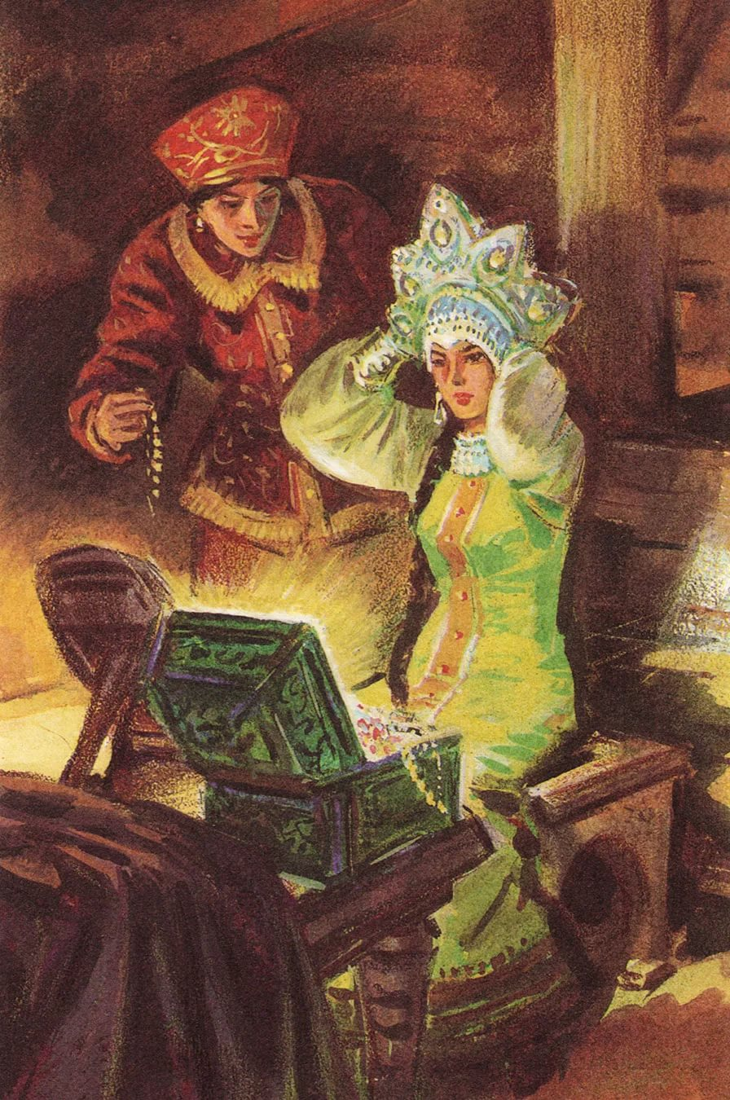
Рисунок 4. Иллюстрация к сказу «Малахитовая шкатулка»

2.2. Анализ опроса учащихся
Среди своих одноклассников я провела анкетирование по исследуемой тематике (Приложение 1). Было опрошено 40 человек. Получились такие результаты.
На вопрос «Читали ли Вы произведения П.П. Бажова?» из 100% опрошенных 75% ответили – да, 15% - не читали и 10% - смотрели мультфильмы по произведениям, но не читали.

На вопрос «Как Вы считаете, обладают ли минералы магическим и целебными свойствами?» - 50% опрошенных, ответили, что да, 30% - считают, что нет, и 20% - затруднились ответить на данный вопрос.

На вопрос «Назовите магические и целебные свойства, которыми обладают минералы?» 45% опрошенных выбрали вариант оберегают от болезней, 30% - считают, что минералы не обладают никакими свойствами, 15% - помогают в делах, 5% - помогают в финансовых вопросах, 5% - помогают в любви.

На вопрос «Какие известные минералы встречаются в произведениях П.П. Бажова?» 80% опрошенных ответило, что малахит, 10% выбрало яшму, 5% - хризолит, 2% - аметист, 3% - затруднилось ответить на вопрос.

На вопрос «Как Вы считаете, влияют ли напрямую минералы в произведениях Бажова на судьбы героев?» - 95% опрошенных считают, что влияют, 5% - считают, что нет.

Из проведенного анализа опроса одноклассников, можно сделать вывод, что большая половина класса читали произведения П.П. Бажова и знакомы с темой минералов. На вопрос о магических свойства камней 30% класса сомневаются в их целебных свойствах, а значит наше исследование актуально, что позволит нам доказать или опровергнуть нашу гипотезу. На вопрос влияют ли минералы на судьбы героев Бажова 95% класса ответили уверенное да, а значит имеет смысл провести детальное исследование этой темы.

2.3. Создание выставки «Минерал-шоу»

Чтобы подкрепить свое исследование практической значимостью, было решено организовать на базе моей гимназии мини-выставку «Минерал-шоу», посвященную творчеству Павла Петровича Бажова.
Главными героями выставки стали, конечно же, уральские самоцветы: малахит, азурит, яшма, агат и многие другие, любезно предоставленные лабораторией товароведения непродовольственных товаров Российского экономического университета имени Г.В. Плеханова.На выставке было представлено более 20 редких минералов, таких как: розовый кварц, зеленая яшма, тигровый глаз, авантюрин, малахит, сердолик и другие.
Минералы, как реальные свидетели событий, перенесли гостей выставки в иллюзию сказочного мира Бажова. Выставка, замышленная на стыке пересечения двух наук – литературоведения и геологии – стала уникальным экспериментом, а предлагаемый формат – увлекательным погружением в область минералогии, в мир сказок и открытий, в процесс рукотворного творчества. (Приложение 2).

Заключение
В ходе своего исследования я нашла ответы на многие вопросы, изучив большое количество литературных источников, мы узнали, что наукао камнях – геммология, это увлекательная и обширная сфера. Изучая минералы можно узнать много нового и интересного. Наукой доказано, что многие из минералов обладают целебными и магическими свойствами.
Об магических свойствах минералов написано много литературы, но особо ярко минера представлены в творчестве Павла Петровича Бажова, который раскрыл всю истинную красоту и загадочность уральских самоцветов.
Мне очень понравилось анализировать сказы Павла Петровича Бажова. Поставленные в данной работе цели и задачи выполнены. Исследование подтверждает гипотезу, что минералы оказывают прямое или косвенное влияние на судьбу литературных героев Бажова.
Больше всего в моем исследовании мне понравилось создавать мини-выставку минералов «Минера-шоу», надеюсь моим одноклассникам было интересно увидеть и даже потрогать небольшую коллекцию самоцветов. В выставке было представлено более 20 редких видов минералов.
В дальнейшем я хочу более подробно изучить магические свойства минералов, и проанализировать их влияние на судьбы героев других авторов мировой художественной литературы.
Надеюсь, что мои исследования будут интересны и ученикам, и учителям и пригодятся при проведении уроков и внеклассных мероприятий.

Список литературы
- 111 драгоценных камней и минералов. Украшения из недр земли. - М.: Владис, 2012. - 224 c.
- Бажов, П.П. Сказы П. Бажова / П.П. Бажов. - М.: Изобр. иск-во, 1993. - 148 с.
- Жукова, И. «Малахитовой шкатулке» Павла Бажова - 60 лет / И. Жукова // Детская литература. - 1999. - №1. - С. 76-77.
- Киевленко, Е. Я. Декоративные коллекционные минералы / Е.Я. Киевленко, В.И. Чупров, Е.Е. Драмшева. - М.: Недра, 2000. - 224 c.
- Липовский, Ю. Астральный помощник в мире минералов и растений / Ю. Липовский, А. Бажова. - М.: Диля, 2008. - 256 c.
- Соболевский, В. И. Замечательные минералы / В.И. Соболевский. - М.: Просвещение, 2003. - 182 c.

Интернет источники:
1.http://bogislavyan.ru/kamni-v-skazkah-p-bazhova/ (дата обращения: 08.04.2019)
2. http://www.microanswers.ru/article/yralskie-samotsveti-v-skazah-Bazhova.html (дата обращения: 01.04.2019)
3. https://znanio.ru/media/uchebno_issledovatelskaya_rabota_geologiya_v_skazah_ppbazhova-248758 (дата обращения 08.04.2019)

Приложение1.
АНКЕТА
1. Читали ли Вы произведения Бажова?
- Да
- Нет
- Смотрели мультфильмы по книгам Бажова
2. Как вы считаете обладают ли минералы магическими или целебными свойствами?
-Да
-Нет
-Затрудняюсь ответами
3. Какими, по Вашему мнению, магическими и целебными свойствами обладают минералы?
-Оберегают от болезней
-Помогают в делах
-Помогают в любви
-Не обладают никакими свойствами
-Помогают в финансах
4. Какие известные минералы встречаются в произведениях Бажова?
-Малахит
-Яшма
-Хризолит
-Аметист
-Затрудняюсь ответить
5. Как Вы считаете влияют ли минералы на судьбы героев П. Бажова?
-Да
-Нет

Приложение 2.
МИНИ-ВЫСТАВКА «МИНЕРАЛ-ШОУ»
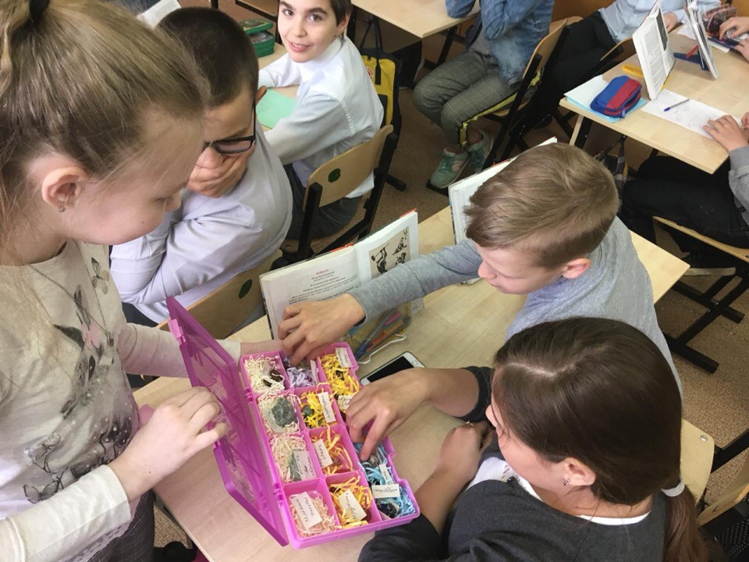 | 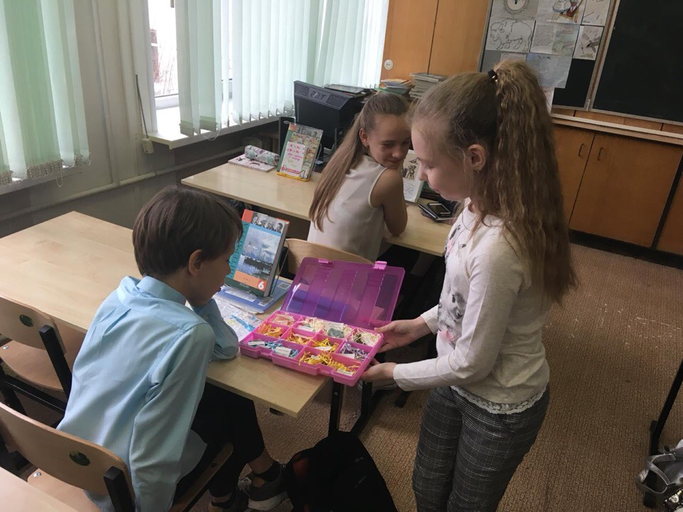
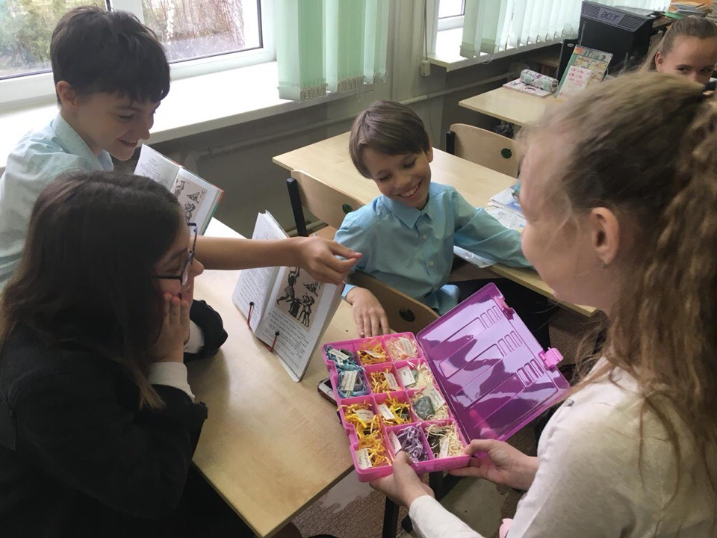 | 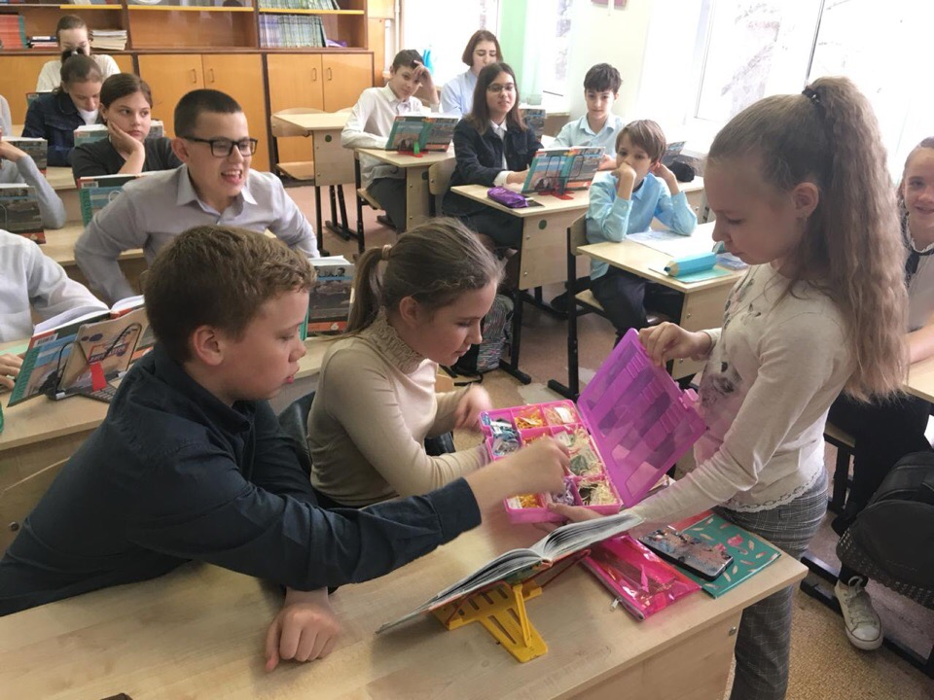
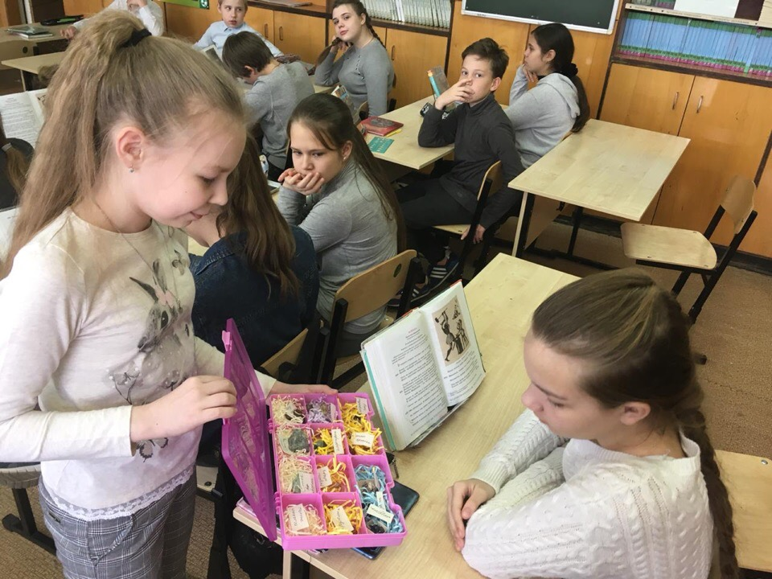 | 